Министерство науки и образования Российской Федерации

Пензенский государственный университет

Кафедра «Системы автоматизированного проектирования»

Отчет

По лабораторной работе №4

По курсу «Вычислительные методы в автоматизированных системах»

На тему «РЕШЕНИЕ СИСТЕМ ЛИНЕЙНЫХ АЛГЕБРАИЧЕСКИХ УРАВНЕНИЙ ИТЕРАЦИОННЫМИ МЕТОДАМИ»

Выполнили студенты гр.20ВВС1

Горбунов Н.А.

Исаев С.Д.

Проверили:

Гудков П.А.

Пенза, 2023

Цель работы:

Ознакомиться с итерационными методами решения систем линейных алгебраических уравнений.

Вариант 2

Задание 1:

а) Дана система уравнений:

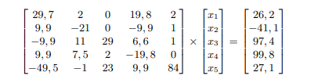

Найти решение системы с помощью метода Гаусса. Выполнить 10 итераций по методу Зейделя. Принимая решение,

полученное с помощью метода Гаусса, за точное, найти величину абсолютной погрешности итерационного решения.

Порядок решения задачи:

• Используя встроенную функцию lsolve пакета

Mathcad, найти решение системы с помощью метода

Гаусса.

• Преобразовать систему Ax = b к виду x = Bx + c,

удобному для итераций. Проверить выполнение

достаточного условия сходимости итерационных

методов ∥B∥∞ < 1.

• Используя функцию zeid, выполнить 10 итераций по

методу Зейделя (взять любое начальное приближение).

Принимая решение, полученное в п. 1 за точное, найти величину абсолютной погрешности итерационного

решения.

• Взять другое начальное приближение. Объяснить полученные результаты.

Задание 2:

б) Для системы уравнений Ax = b из п. a) найти решение

по методу Зейделя с точностью ε = 10−6

, взяв любое

начальное приближение. Для этого модифицировать

функцию zeid так, чтобы решение вычислялось с заданной

точностью ε. Предусмотреть подсчет количества итераций,

потребовавшихся для достижения точности ε

Вариант ответа для А

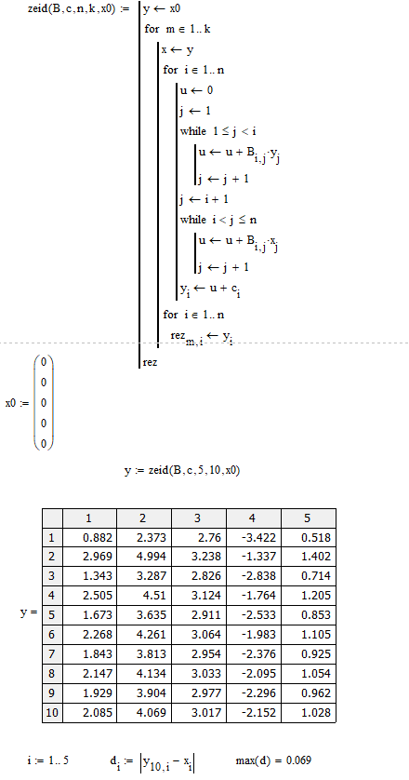

Вариант ответа для Б

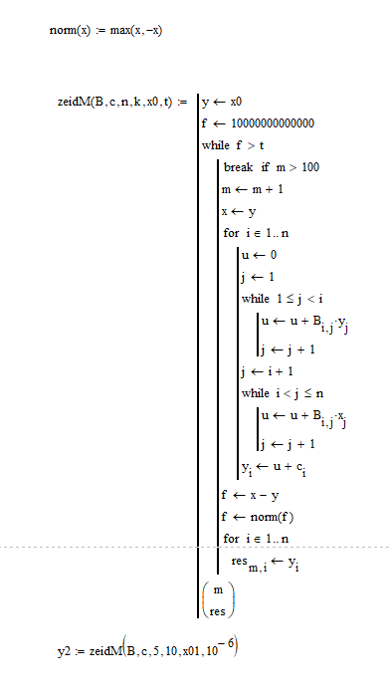 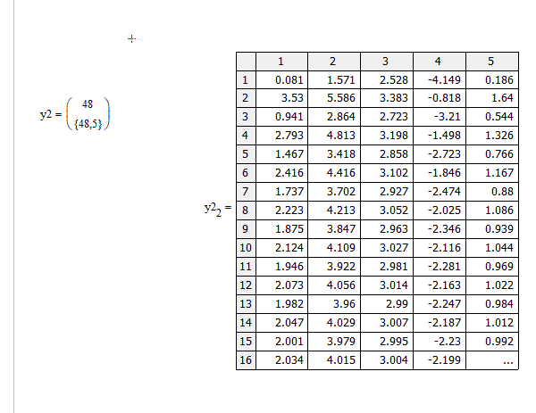

Вывод: Ознакомились с итерационными методами решения систем линейных алгебраических уравнений.